第二节 传感器的应用
教  学  活  动  设  计 | 教 师 活 动 | 学生活动 | 备注
教  学  活  动  设  计 | （一）引入新课  上节课我们学习了传感器及其工作原理。传感器是能够感知诸如力、温度、光、声、化学成分等非电学量，并把它们按照一定的规律转化成电压、电流等电学量，或转化为电路通断的一类元件。请大家回忆一下光敏电阻、热敏电阻、霍尔元件各是把什么物理量转化为电学量的元件？  一．传感器应用的一般模式  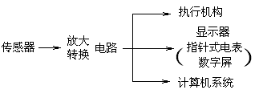  二．力传感器的应用——电子秤  阅读教材，思考并回答问题：  （1）电子秤使用的测力装置是什么？它是由什么元件组成的？  （2）简述力传感器的工作原理。  （3）应变片能够把什么力学量转化为什么电学量？ | 光敏电阻将光学量转化为电阻这个电学量。热敏电阻将温度这个热学量转化为电阻这个电学量。霍尔元件把磁感应强度这个磁学量转化为电压这个电学量。  学生回答：（1）力传感器，金属梁和应变片（2）两个应变片的形变引起电阻变化致使两个应变片的电压差变化
教  学  活  动  设  计 | 教 师 活 动 | 学生活动 | 备注
教  学  活  动  设  计 | 应变片测力原理如图所示：  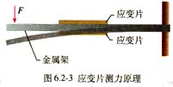  应变片能够把物体形变这个力学量转化为电压这个电学量  三．声传感器的应用——话筒  （1）话筒的作用是什么？  （2）说明动圈式话筒的工作原理和工作过程。  （3）说明电容式话筒的工作原理和工作过程。这种话筒的优点是什么？  （4）驻极体话筒的工作原理是什么？有何优点？  1．话筒的作用是把声音信号转化为电信号。  2．动圈式话筒的工作原理是电磁感应现象。膜片接收到声波后引起振动，连接在膜片上的线圈随着一起振动，线圈在永磁体的磁场里振动从而产生感应电流（电信号），感应电流的大小和方向都变化，振幅和频率的变化都由声波决定，这个信号电流经扩音器放大后传给扬声器，从扬声器中就发出放大的声音。  3．电容式话筒的工作原理：利用电容器充放电形成的充放电电流。薄金属膜M和固定电极N形成一个电容器，被直流电源充电．当声波使膜片振动时，电容发生变化，电路中形成变化的电流，于是电阻R两端就输出了与声音变化规律相同的电压．优点：保真度好。  4．驻极体话筒的原理同电容式话筒，只是其内部感受声波的是驻极体塑料薄膜．优点：体积小，重量轻，价格便宜，灵敏度高，工作电压低。 | （3）物体的形变这个力学量转换为电学量
教后
补记

教  学  活  动  设  计 | 教 师 活 动 | 学生活动 | 备注
教  学  活  动  设  计 | 驻极体话筒利用了电介质的极化现象：将电介质放入电场中，在前后两个表面上会分别出现正电荷与负电荷的现象．某些电介质在电场中被极化后，去掉外加电场，仍然会长期保持被极化的状态，这种材料称为驻极体．  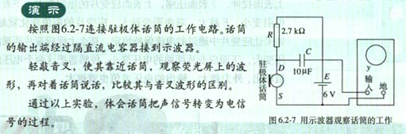  四．温度传感器的应用——电熨斗  温度传感器是应用最广泛的传感器之一，它能把温度的高低转变成电信号，通常是利用物体的某一物理性质随温度的变化而改变的特性制成的．电熨斗就是靠温度传感器来控制温度的。  电熨斗就装有双金属片温度传感器。这种传感器的作用是控制电路的通断。  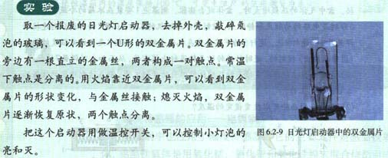  投影：电熨斗结构图（如图所示）  思考与讨论：  （1）常温下，上、下触点应是接触的还是分离的？当温度过高时，双金属片将怎样起作用？  （2）熨烫棉麻衣物和熨烫丝绸衣物需要设定不同的温度，这是如何使用调温旋钮来实现的？ | 结论：不同的声波信号，荧光屏上显示的波形不同。说明话筒产生的电信号是由接收到的声波控制的。
教后
补记
教  学  活  动  设  计 | 教 师 活 动 | 学生活动 | 备注
教  学  活  动  设  计 | 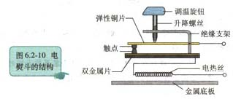  （1）常温下，上、下触点应是接触的，但温度过高时，由于双金属片受热膨胀系数不同，上部金属膨胀大，下部金属膨胀小，则双金属片向下弯曲，使触点分离，从而切断电源，停止加热．温度降低后，双金属片恢复原状，重新接通电路加热，这样循环进行，起到自动控制温度的作用．  （2）熨烫棉麻衣物和熨烫丝绸衣物需要设定不同的温度，此时可通过调温旋钮调节升降螺丝，升降螺丝带动弹性钢片升降，从而改变触点接触的难易，达到控制在不同温度的目的．  课堂总结、点评  本节课主要学习了以下几个问题：  力传感器的应用——电子秤  传感器的应用 声传感器的应用——话筒  温度传感器的应用——电熨斗  力传感器是把力信号转换成电信号；声传感器是把声音信号转换为电信号，而温度传感器往往是用来进行自动控制．
教后
补记

